**En primer lugar van a investigar, responder y ejemplificar.**

1. **Define encuadre.**

En el ámbito de la fotografía, la televisión y el cine, se denomina encuadre al escenario registrado por el objetivo de la cámara

1. **¿Qué es la composición en fotografía?**

La composición en fotografía es la forma en la que se ordenan los objetos o sujetos vistos dentro del encuadre.

1. **¿Qué elementos crees que son importantes porque ayudan a captar la atención y reforzar el mensaje que se quiere transmitir?**

Los colores, las luces y el enfoque

1. **¿Qué es el enfoque? ¿Cómo podemos jugar con el para causar mayor impacto visual?**

El enfoque en fotografía es el proceso mediante el cual se hacen ajustes en la lente para encontrar la máxima resolución, nitidez y contraste en una escena o sujeto, se puede modificar para darle mayor atención a algún objeto o persona

1. **¿Qué es la proporción aurea?**

La proporción aurea se utiliza para componer imágenes estéticamente agradables y equilibradas, y sobre todo para situar el protagonista en puntos concretos de la imagen donde este destaca de forma natural.

1. **¿Qué es la simetría? Ejemplifica**

La simetría nos permite composiciones perfectamente equilibradas, y se consigue cuando ambos lados de la imagen tienen el mismo peso.

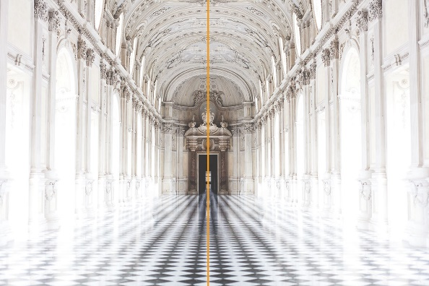

1. **¿Qué es el espacio negativo? Ejemplifica**

Es el espacio que queda entre los diferentes elementos de una composición”.

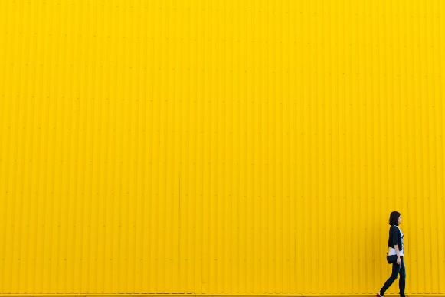

1. **¿En qué consiste la regla de los tercios? Ejemplifica**

Es una guía de composición que divide la imagen en 9 cuadros y sirve para que podamos colocar al sujeto en el punto donde más destaque

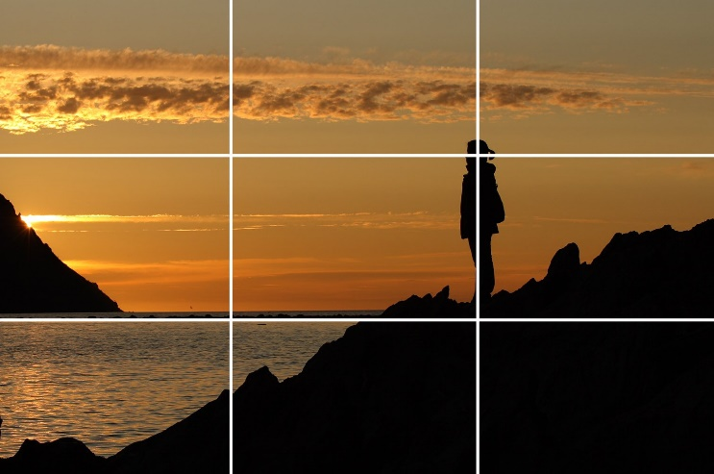

1. **¿A qué llamamos Punto de interés?**

Es el sujeto de la foto, puede ser una persona, un edificio, un detalle o el paisaje en sí.

1. **¿Qué reglas de composición fotográfica existen? descríbelas y adjunta un ejemplo de cada una de ellas.**

**LA REGLA DE LOS TERCIOS**

Sitúa al protagonista de la fotografía en los puntos que más destaquen

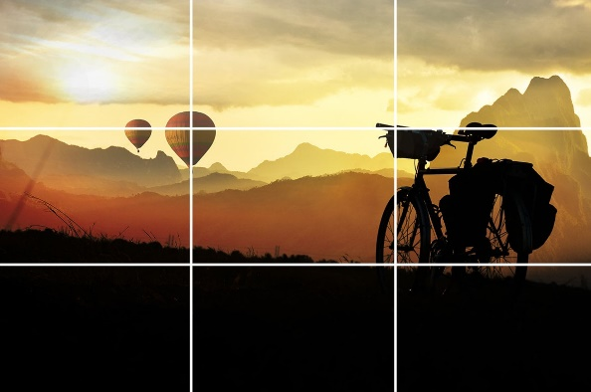

### LA LÍNEA DEL HORIZONTE

Consiste en ver donde se colocaría el horizonte de la imagen para que quede bien y destacar una parte de la imagen, normalmente se coloca encima o debajo del centro del encuadre en lugar de directamente en el centro de la imagen.

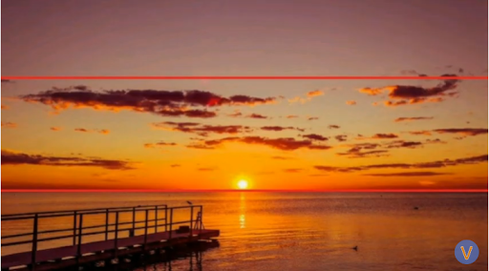

### LEY DE LA MIRADA

Consiste en que el protagonista de la foto este mirando hacia otro lado en la foto. Si hay movimiento en la imagen, deje más espacio en el lado del fotograma al que se dirige la acción.

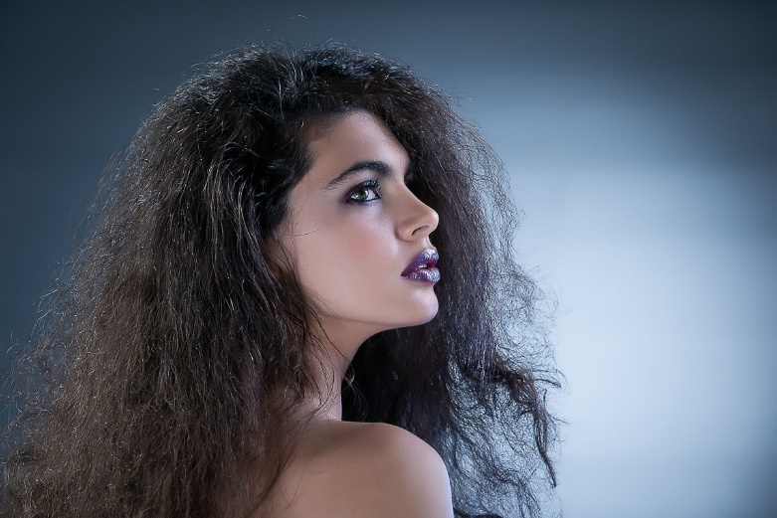

### LÍNEAS PRINCIPALES

Las líneas principales o líneas guía se puede definir como la creación de un camino para mostrar una forma, que dirija la mirada del espectador a determinados elementos de la imagen

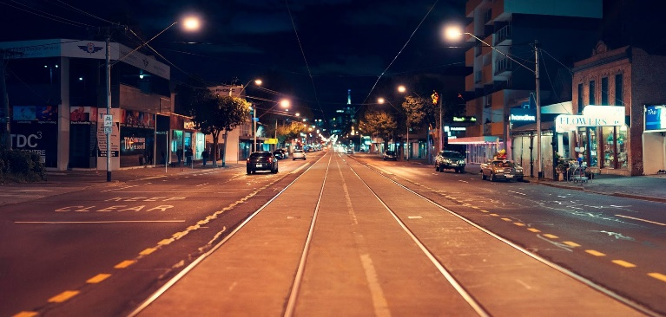

**ESPACIO NEGATIVO**

Es el espacio que se deja entre un objeto y otro dentro de la foto

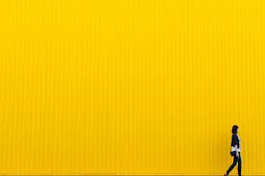

### PATRONES Y TEXTURAS

Los sujetos con patrones repetitivos también pueden crear fotografías interesantes. Tanto los patrones que se encuentran en la naturaleza como los creados por el hombre pueden dar a una imagen una composición convincente.

